Nom : _____________________________________

Tableau d’exploration d’une société

SOCIÉTÉ : _________________________________________________________
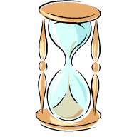 | Situer sur une ligne du temps  le moment choisi pour la lecture
 | années 1820

 |  | Localisation du territoire de la société et  la description de ses atouts et ses contraintes
 |  | Le territoire du Haut-Canada est situé à l’ouest de Montréal au nord des Grands lacs. Le territoire du Bas-Canada s’étend du sud de Montréal jusqu’au nord du Lac Saint-Jean.
Relief  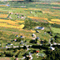  Le nouveau territoire comprend la vallée du Saint-Laurent, les Grands lacs et la vallée de l’Ohio. | Climat    Le climat est plus doux dans le Haut-Canada, il est continentale- humide. Le Bas-Canada est aussi une région continentale-humide ; mais au nord, c’est un climat subarctique. |  | Hydrographie  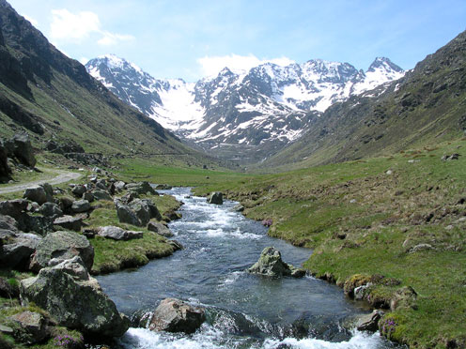  Le Bas-canada est séparé en 2 par le Fleuve Saint-Laurent. Il y a beaucoup de cours d’eau dans le Haut-Canada. On y retrouve aussi les Grands Lacs (Supérieur, Huron, Érié et Ontario), ainsi que les chutes Niagara. | Végétation  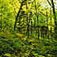  Le Haut-Canada est composé de forêts de conifères et de feuillus. La végétation du Bas-Canada est composée de toundra, de forêts de conifères et de feuillus. | Ressources  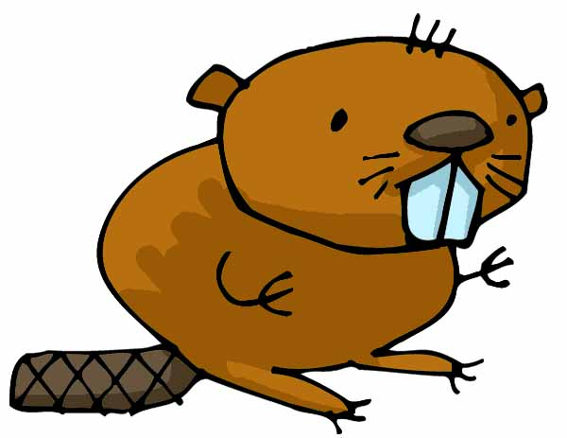  - Sols fertiles  - Forêts (bois)  - Mines (métaux)

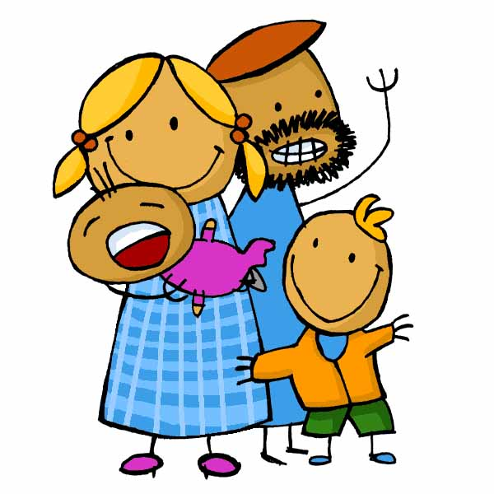 | 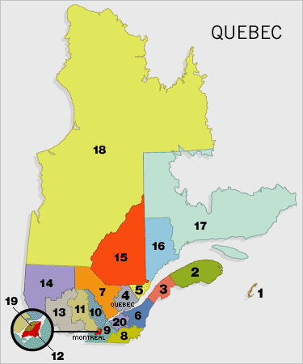 | Population : | 
Combien? 500 000 habitants

Où? Le long du fleuve Saint-Laurent et au nord des lacs Érié et Ontario

Répartition? 375 000 habitants dans le Bas-Canada et 125 000 habitants dans le Haut-Canada

Origine? Principalement, des Canadiens français, des Canadiens anglais et des Amérindiens.

 | Gouvernement : | 
Qui? Roi, gouverneur général, conseil exécutif, conseil législatif, chambre d’assemblée

Quels sont ses pouvoirs? Roi : représente la mère patrie (Grande-Bretagne) ; Gouverneur : nommé par le roi, chef du gouvernement et autorité suprême sur le territoire, chef militaire, nomme les membres des conseils exécutif et législatif ; Conseil exécutif : fait des recommandations au gouverneur pour la prise de décisions, responsable du budget et des taxes, applique les lois votées ; Conseil législatif : accepte ou refuse les lois votées à la Chambre d’assemblée ; Chambre d’assemblée : membres élus par la population, ils votent les lois qui doivent être approuvées par le Conseil législatif et par le gouverneur

Rôles sociaux? Les membres de la Chambre d’assemblée étant nommés par la population, ils la représentent et doivent parler en son nom.

Défense? le gouverneur est le chef militaire

Personnage(s) marquants : Louis-Joseph Papineau (député et président de la Chambre), gouverneur Sherbrooke, gouverneur Craig, gouverneur Dalhousie, gouverneur Richmond

 | 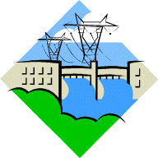 | Activités économiques : | 
Quels emplois ? agriculteur, bûcheron, travailleur dans les industries, tanneur, forgeron, cordonnier, meunier

Quels outils? Charrue, herse, chevaux, hache, scie, moulin à farine, perche, …

Quels commerces? ferme, commerce du bois, industries, tannerie, forge, cordonnerie, meunerie, commerce de potasse (savon)

Ressources exploitées? Terres fertiles, bois, cuir, métaux, textiles, cultures de céréales

 | Voies de communication et moyens de transport :
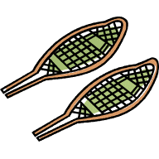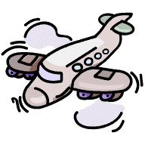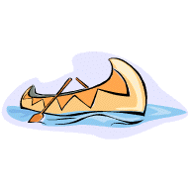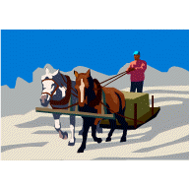

Quels moyens de transport ? chevaux, bateaux, train, marche

Quelles voies de communication ? (chemin, eau, chemin de fer, etc.)
Chemins, eau, canaux, chemins de fer, ponts, ponts de glace

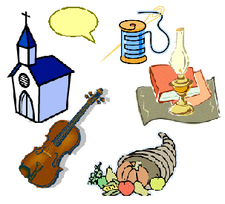 | Réalités culturelles :
 | Habitation  Les paysans ont des maisons solides en bois, avec un toit en pente. Il y a une cave pour conserver les denrées au froid et un grenier. Il y a peu de fenêtres pour protéger du froid. On bouchait les trous avec de la mousse. Les habitants s’entraidaient pour construire les maisons. Les plus riches avaient des maisons en pierre, avec des grandes fenêtres et une galerie. | 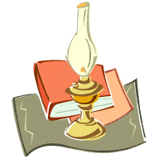  Objets | 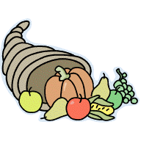  Alimentation  - Fruits et légumes du potager  - Pain  - Fromage  - Beurre  - Œufs  - Poissons  - Bœuf  - Sirop d’érable  - Fèves au lard  - …
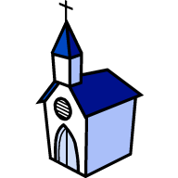  Croyances  -religion catholique (francophones, irlandais et amérindiens)  - religion protestante (anglophones, amérindiens)  -La religion est très importante, elle marque les étapes d’une vie.  -L’église est très importante et elle est souvent au centre du village.  -Il manque de prêtres. |   Langues  - français  - anglais  - dialectes amérindiens |   Habillement  Les paysans ont des vêtements simples en toile, en laine, en lin ou en coton.  Femmes : jupe, blouse, tablier et châle  Hommes : pantalons, chemise, chapeau, manteau de laine et ceinture fléchée  Les gens plus aisés portent des vêtements faits de tissus plus riches, comme la soie et le velours.  Femmes : robes à taille haute et manches bouffantes, chapeau orné de plumes  Hommes : tuniques avec boutons dorés et chapeau | 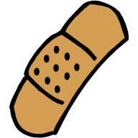  Santé
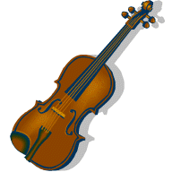  Arts  - On s’amuse surtout en famille (danse, chant, musique).  - En 1825, construction du Théâtre Royal  - Il y a des chanteurs et des musiciens qui viennent d’Europe pour faire des prestations.  - Il y a plusieurs artisans : ébénistes, orfèvres,…  -Quelques auteurs (Philippe Aubert de Gaspé) | Divertissement  - soirées familiales  - fêtes  - sports (glissade, crosse, curling)  - jeux (dominos, échecs)  - raconter des histoires | Coutumes & Fêtes  - charivari  - noces  - mardi gras  - fête des rois  - carême  - Pâques  - Noël | 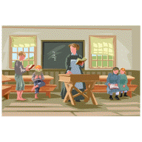  Éducation  Les enseignants sont souvent des religieux. Pour faire des études plus poussées, on doit débourser de l’argent.

